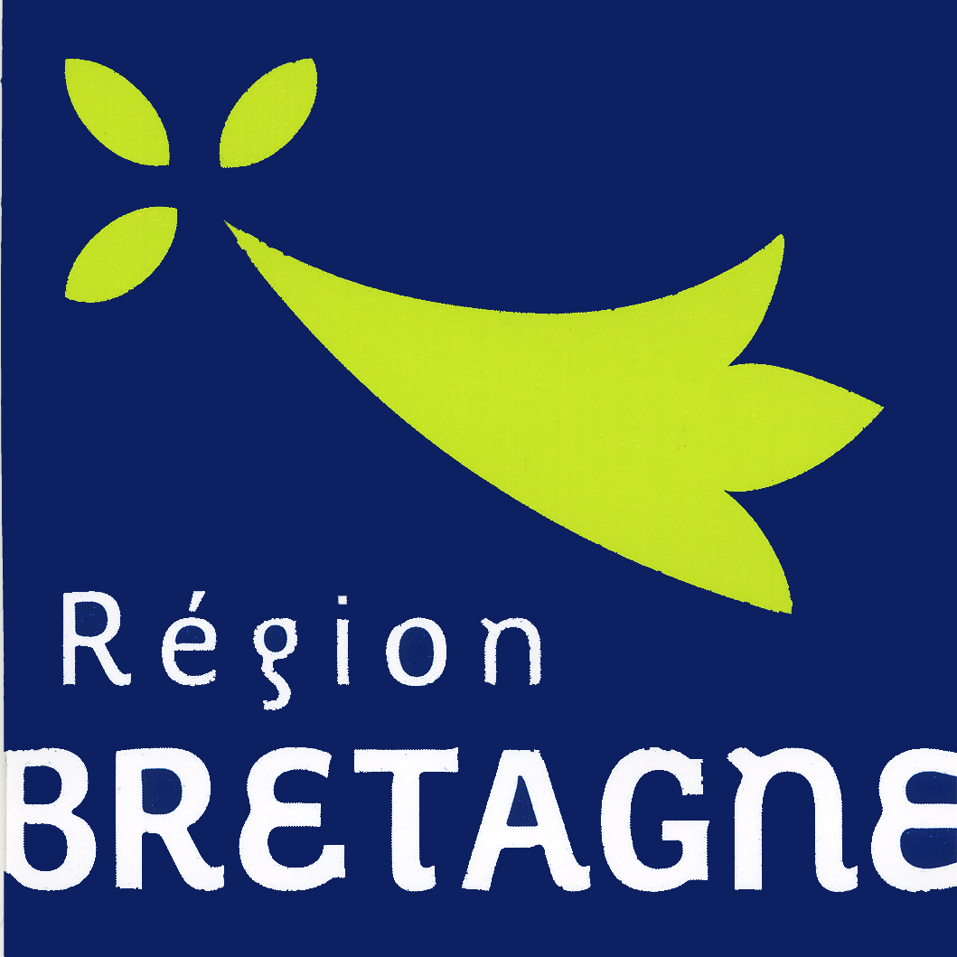


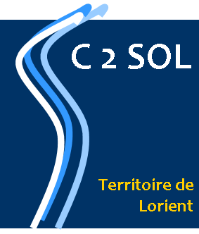
Rapport d'activités
2015

Pôle de développement de l'Economie Sociale et Solidaire
Pays de Lorient
Avec le soutien de
16 rue du Poulorio 56 100 LORIENT / 09.81.36.31.35 / contact@c2sol.org / www.c2sol.org
SOMMAIRE

I. Éléments contextuels / le territoire d’action 3

II. Structuration et fonctionnement du pôle 4

II.1/ La composition du pôle 4

Les adhérents 4

Secteurs d’activités des structures adhérentes 5

Zone géographique d’intervention des adhérents 5

II.2/ La gouvernance et le système de décision 6

Les instances 6

Les particularités du fonctionnement des différentes instances 7

II.3/ Ressources humaines et gestion associative 7

II.4/ Les partenariats et coopérations 8

III. Compte rendu des actions du pôle 9

III.1/ Soutien à la création et au développement d’activités en ESS 10
Action 1 : appui à l'émergence d'activités ESS et d'Innovation Sociale 10
Action 2 : soutien au développement des activités existantes 11
III.2/ Animer des projets collectifs et le réseau d’entreprises de l’ESS 13
Projet 1 : un dispositif d'accompagnement de porteurs de projets d'activités économiques d'Innovation Sociale et ESS 13
Projet 2 : la Plateforme d'Innovation Sociale 15
III.3/ Promotion, communication et sensibilisation à l'ESS 16
Action 1 : trois jours de formation sur le contexte et les enjeux de la Loi ESS 16
Action 2 : atelier « Finances solidaires : des outils pour investir, emprunter, épargner » 17
Action 3 : journée « Une Ecole Sociale et Solidaire » 18
Action 4 : développement d'outils de communication 19
Action 5 : animation de modules de formation / sensibilisation à l'ESS 20
Action 6 : mois de l'ESS 21
III.4/ Animation et représentation des acteurs de l'ESS 22

IV. Bilan financier du pôle 23

IV.1/ Compte de résultat 2015 23
IV.2/ Bilan 2015 24
IV.3/ Prévisionnel 2016 25

V. Tableaux de synthèse et indicateurs des actions du pôle 2015 26

VI. Annexes 29

I. Éléments contextuels : les chiffres clés de l'ESS du Pays de Lorient

L'ESS du Pays de Lorient se distingue par une place particulièrement importante des mutuelles. Elles représentent 21% de l'emploi de l'ESS (5% en moyenne régionale) et 3% des emplois locaux. Les mutuelles gèrent en effet d'importants établissements hospitaliers sur le territoire, ainsi que des établissements médico sociaux.

Le poids des associations dans l'emploi local est relativement faible, 8,5% contre 10,4% en moyenne bretonne. Ce plus faible développement de l'emploi associatif tient notamment à une moindre délégation par les collectivités du champ de l'action sociale.

Les coopératives apparaissent nettement sous-représentées avec 12% de l'emploi ESS contre 19% en Bretagne. Elles ne représentent qu'1,7% de l'emploi local contre 2,7% en Bretagne. La faiblesse de l'emploi dans les coopératives de la sphère agricole et agro-alimentaire explique en partie cet écart.

 | EFFECTIFS | ETABLISSEMENTS
Associations | 5 636 | 601
Coopératives | 1 005 | 122
Mutuelles | 1 754 | 49
Fondations | 0 | 0
ESS | 8 400 | 770
Poids ESS % | 12,7 % | 10,6 %
Action sociale | 2 390 | 92
Activités financières, assurances | 855 | 114
Agriculture, industrie, construction | 195 | 15
Arts, spectacles, sports et loisirs | 302 | 178
Enseignement | 1 873 | 121
Non-classés | 409 | 160
Santé humaine | 1 512 | 14
Services divers | 859 | 78

Comme pour la plupart des territoires bretons, l'action sociale est le premier secteur de l'ESS avec 28% des emplois. Toutefois, son poids dans l'ESS est inférieur à la moyenne régionale.

Le territoire se distingue par un moindre développement de l'emploi dans l'aide par le travail, l'hébergement médico-social de personnes handicapées et surtout dans l'accueil de jeunes enfants et l'aide à domicile.

Le Pays de Lorient ne représente que 3% des postes régionaux de ce dernier secteur alors qu'il totalise 6 % des emplois de l'ESS (tous secteurs confondus) en Région.

Ces faiblesses relatives sont compensées par un poids important de l'emploi dans l'hébergement médico-social de personnes en difficulté, deux fois plus élevé qu'en moyenne bretonne.
Source : INSEE CLAP 2013
Traitement : Observatoire Régional de l'ESS (ORESS Bretagne)
II. Structuration et fonctionnement du pôle

II.1/ La composition du pôle

Les adhérents

C2SOL, pôle ESS du Pays de Lorient compte 34 adhérents au 31 décembre 2015, soit 4 adhérents supplémentaires par rapport à 2014.
Le montant de l'adhésion à C2SOL est de 50 euros pour les personnes morales et 10 euros pour les adhérents individuels.

L'adhésion à l'association est ouverte :
- aux structures appartenant statutairement à l'ESS (associations, coopératives, mutuelles, fondations)
- aux entreprises et structures n'appartenant pas statutairement à l'ESS mais se reconnaissant des principes, spécificités et valeurs propres à l'ESS
- aux individuels, personnes physiques, souhaitant contribuer au développement de l'ESS sur le territoire du Pays de Lorient

L'adhésion ne présente pas de caractère obligatoire pour les personnes, structures et entreprises sollicitant le soutien et/ou l'accompagnement de C2SOL.

Statut des adhérents

23 Associations
3 Coopératives
2 Mutuelles
6 Individuels

Secteurs d'activité des structures adhérentes
Le pôle reflète dans sa composition la diversité des secteurs d'activité des acteurs de l'Économie Sociale et Solidaire.

Zone géographique d'intervention des adhérents

Une grande majorité des adhérents de C2SOL ont leur siège sur le territoire de Lorient Agglomération. Sur les 34 adhérents qui composent le pôle en cette année 2015 :
- 30 adhérents sont domiciliés sur Lorient Agglomération
- 4 adhérents sont domiciliés en dehors du territoire du Pays de Lorient

Nous constatons une progression du nombre d'adhérents implantés en dehors du territoire du Pays de Lorient. Ces adhérents du pôle sont composés à la fois de structures ayant sollicité les services de C2SOL sur des actions d'accompagnement que de partenaires implantés en dehors du territoire du Pays de Lorient mais trouvant auprès du pôle un acteur relais de leurs actions au niveau local.

II.2/ La gouvernance et le système de décision

Les instances

L'Assemblée Générale

- Elle se réunit une fois par an
- Elle rassemble l'ensemble des adhérents à jour de cotisation et les partenaires des actions réalisées dans l'année écoulée
- Le pôle décide chaque année de réaliser son AG sur une commune différente du Pays de Lorient. En 2015, l'AG s'est déroulée sur la commune de Ploemeur
- 37 personnes ont assisté à l'AG 2015 (21 adhérents présents et/ou représentés, 3 personnes représentant des élus de collectivités (Mairie de Lorient, Conseil Départemental du Morbihan,...), 4 personnes représentant le bureau de C2SOL, 9 partenaires en lien avec les actions menées pendant l'année).

Une présence en progression, plus diversifiée, témoigne d'un meilleur ancrage du pôle au sein du territoire.

Au delà des aspects statutaires, un temps fut consacré à un travail collectif sur le projet d'incubateur d'activités ESS en réflexion au sein du pôle.

Le bureau

Depuis 2013 et la profonde refonte des statuts de l'association, le bureau constitue l'organe de pilotage et de suivi des orientations décidées lors des assemblée générales.

Membres du bureau | 4 membres dont 4 associations  responsables salariés : 2  responsables bénévoles : 2  Le chargé de mission du pôle est intégré au bureau conformément au statut comme secrétaire général.  Le bureau invite également des adhérents à venir contribuer aux différents temps d'échanges.
Nombre et durée des bureaux | 10 bureaux en 2015 d'une durée moyenne de 2 heures soit 20 heures de présence par membre du bureau  Les bureaux enregistrent une présence maximale des membres

Les particularités du fonctionnement des différentes instances

→ Le chargé de mission C2SOL est présent aux bureaux
→ Des membres sont régulièrement invités à participer aux bureaux selon leur implication dans le pôle et les sujets traités à l'ordre du jour
→ L'ensemble des adhérents du pôle sont administrateurs de l'association selon les statuts en vigueur.

II.3/ Ressources humaines et gestion associative

Ressources humaines

En 2015, C2SOL compte :

> un chargé de mission, Julien JAMBET, à temps complet dont les missions sont l'animation, la gestion et la coordination des projets du pôle en lien avec le bureau
> le pôle a accueilli François VILARS, en stage d'immersion de 15 jours dans le cadre d'une convention avec le centre de formation AREP des Pays de Ploërmel et Pontivy. Cette période
d'immersion s'est prolongé par l'adhésion de François VILARS au pôle et par son implication particulièrement importante à la vie de la structure et au projet d'incubateur d'activités ESS mené par le pôle.
> une bénévole, professionnelle expérimentée dans le domaine du développement social urbain et l'ESS, participe à de nombreux travaux du pôle (montage de dossier, projets, communication).

Gestion associative

En parallèle des missions conduites dans le cadre du convention de la Région Bretagne, C2SOL consacre une partie du temps de travail sur la gestion de la structure et les fonctions supports, en lien avec les membres du bureau et les administrateurs du pôle.

> saisie comptable, facturation et paiement des factures, suivi du budget et de la trésorerie, réalisation des bilans, compte-rendus
> gestion administrative courante, paiement des charges sociales, assurances, gestion des conventions d'occupation des lieux permanents et temporaires,...
> accueil, secrétariat, courriers
> suivi et encadrement des stagiaires et des bénévoles

C2SOL s'appuie sur le dispositif « Impact Emploi » géré par Profession Sport 56 pour établir les fiches de paie ainsi que le calcul trimestriel des cotisations sociales.

C2SOL fait par ailleurs appel aux services d'In Extenso pour établir chaque année les états financiers de l'association (présentation des comptes annuels, compte de résultat et bilan).

II.4/ Partenariats et coopérations

Le pôle, conformément à l'application de son principe de subsidiarité édicté dans ses statuts et son fonctionnement, s'inscrit dans la complémentarité de l'existant.

Un tableau présentant l'ensemble de la nature de nos partenariats pour l'année 2015 est disponible en annexes de ce Rapport d'Activités.

III. Compte rendu des actions du pôle

Suivant son plan d'actions, C2SOL développe ses activités au sein de 4 missions socles :

    - Soutien à la création et au développement d'activités ESS

    - Impulsion de projets territoriaux collectifs et structurants

    - Promotion, communication et sensibilisation à l'ESS

    - Animation et représentation du réseau de l'ESS

III. Compte rendu des actions du pôle

III.1/ Soutien à la création et au développement d'activités ESS

Action 1 : appui à l'émergence de projets ESS et Innovation Sociale

Description de l'action

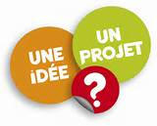
C2SOL accueille tout porteur de projet individuel et collectif souhaitant créer son activité ou développer un projet au sein d'une structure existante.
Cet accueil est gratuit et ne comporte pas de limite quant aux nombre de rencontres dans l'accompagnement du passage de l'idée au projet.

Depuis 2014, le pôle a formalisé une offre et des outils d'accompagnement à l'émergence des projets de création sur la base du référentiel de la SCOP KEJAL.

C2SOL est sollicité pour deux types d'accompagnement :
> un accompagnement « ponctuel » résultant d'une difficulté rencontrée par un porteur de projet sur un point précis du développement de son projet
> un accompagnement « dans la durée » sur une phase d'émergence, c'est à dire le passage du stade de l'idée à celle d'un projet formalisé recouvrant les dimensions éthiques, territoriales, techniques, productives et organisationnelles spécifiques à l'ESS.

Réalisations 2015

18 porteurs de projets ont sollicité le pôle en 2015 pour un accompagnement de leurs projets en phase d'émergence. La liste des projets accompagnés est disponible en annexe de ce rapport d'activités.

Partenaires

L'implication du pôle dans l'accompagnement à l'émergence d'activités ESS et d'innovation sociale a permis de consolider les relations avec les acteurs de l'accompagnement à la création d'activités du territoire (BGE Morbihan, CAE Sittelle, CCI, Audélor, Lorient Asso) et les collectivités locales du territoire. Ces partenaires constituent les prescripteurs de porteurs de projets accueillis au sein du pôle. A la suite de la période d'émergence, C2Sol oriente les porteurs de projets vers ces partenaires de l'accompagnement en fonction des besoins et des situations.
Commentaires et perspectives

La demande d'accompagnement en phase d'émergence continue de croître. Les porteurs de projets sont satisfaits de pouvoir trouver une « porte d'entrée » à la transformation de leurs idées en projets spécifique à la dimension ESS.

C2SOL possède aujourd'hui des outils d'accompagnement permettant aux porteurs de projets de formaliser leurs hypothèses au sein d'un dossier de présentation.

Le développement de L'Atelier d’Émergence prévu pour 2016 doit permettre de renforcer l'accompagnement de 16 à 20 porteurs de projets par an. Deux sessions d'ateliers collectifs de 3 mois seront désormais organisés tous les ans. Au programme : ateliers collectifs, rendez-vous individuels, apports d'experts, rencontres d'acteurs locaux, etc.

Action 2 : soutien au développement des activités existantes

Description de l'action

C2SOL développe une offre de soutien aux activités existantes dans un souci constant de subsidiarité et de coopération entre structures. Les structures ESS du territoire identifie le pôle comme un soutien au développement de leurs activités, à la création de nouveaux services. C'est donc à la fois dans sa fonction d'appui au développement que pour la richesse et la diversité des membres composant son réseau que C2SOL est sollicité.

En réponse aux sollicitations, C2SOL accompagne les structures dans le développement du projet associatif, l'appui au montage de dossier, la recherche de financements, le développement de campagne de crowdfunding, les démarches juridiques et administratives, la mise en réseau, etc. La liste des projets accompagnés est disponible en annexe de ce rapport d'activités.

Les outils méthodologiques utilisés dans le développement des activités existantes sont similaires à ceux qui sont utilisés pour guider les porteurs de projets en phase d'émergence.

Réalisations 2015

En 2015, C2SOL a été sollicité par 15 structures de l'ESS du territoire du Pays de Lorient pour les appuyer dans leur développement.

C2SOL joue le rôle de porte d'entrée pour ces sollicitations de développement. Après avoir cerné la problématique et apporté une première approche méthodologique et technique, le pôle oriente les structures vers le partenaire le plus à même de répondre à la nature de la sollicitation (technique, juridique, financière, organisationnelle).

Partenaires

Dans cette mission, le pôle s'appuie sur son réseau de partenaires (Lorient Asso, Réseau MAIA, CRIB, Bretagne Active/DLA, partenaires financiers et financeurs solidaires, etc.) ainsi que sur l'expertise des adhérents du pôle.

Commentaires et perspectives

Le nombre de sollicitations enregistrées par le pôle sur la fonction de soutien au développement des activités existantes est en hausse. Par rapport à l'accompagnement à l'émergence, l'accompagnement des structures est majoritairement plus ponctuel. Certains accompagnements de structures sur le développement de nouveaux services nécessitent tout de même un suivi dans le temps.

Les structures ESS, notamment associatives, connaissent aujourd'hui de lourds enjeux en terme de développement voire de pérennisation de leurs activités. Les adhérents de C2SOL sont également demandeurs du développement de ce service au sein du pôle.

En 2016, en relation avec les partenaires du territoire, le pôle doit développer et consolider cette offre de service au travers d'actions spécifiques et ciblées sur les préoccupations des acteurs ESS du Pays de Lorient.

III.2/ Animer des projets collectifs et le réseau d'entreprises de l'ESS

Projet 1 : un dispositif d'accompagnement de porteurs de projets d'activités économiques d'innovation sociale et d'ESS

Description de l'action

Le dispositif d'accompagnement de porteurs de projets d'activités économiques d'innovation sociale et d'ESS porté par C2SOL a pour but une meilleure prise en charge des porteurs de projets dans une offre d'accompagnement. Ce dispositif s'inscrit dans l'objectif de l’État et la Région Bretagne d'anticiper et d'accompagner les mutations économiques dans les territoires fragilisés.

La démarche consiste a faire évoluer le pôle C2SOL vers le soutien à l'entrepreneuriat par la mise en place d'un dispositif d'émergence (l'Atelier d’Émergence) et d'un incubateur d'activités économiques d'innovation sociale et d'ESS.

Réalisations 2015

- 13 réunions du groupe de travail « incubateur » de C2SOL
- des temps d'échanges et de partage d'expériences avec les pôles de l'ESS impliqués dans des démarches similaires
- 1 visite de terrain aux Ecossolies de Nantes
- des réunions de présentation aux adhérents du pôle, aux élus de Lorient Agglomération, de la ville de Lorient et aux partenaires institutionnels et techniques impliqués dans la démarche

Partenaires

- État, dans le cadre du dispositif CPER, volet territorial sur la mise en œuvre d'incubateurs d'activités ESS par les pôles de développement de l'ESS des territoires fragilisés
- collectivités locales (EPCI), Conseil Départemental et Conseil Régional
- membres du Conseil de Développement du Pays de Lorient
- réseaux fédératifs, associations et réseaux d'entreprises
- acteurs du développement économique local
- partenaires sociaux
- Éducation nationale et Université
- experts de l'accompagnement à la création d'activités (BGE, CAE Sittelle, URSCOP,...)

Commentaires et perspectives

2015 a vu la maturation de cette orientation du pôle au soutien à l'entrepreneuriat. Cette orientation avait été décidée collectivement par les adhérents de C2SOL lors de l'Assemblée Générale 2014. Un temps important a ainsi été consacré tout au long de l'année à la construction de la mécanique de ce dispositif.

Ce projet s'inscrit dans le volet territorial du dispositif du Contrat de Plan État Région prévoyant la mise en place d'incubateurs d'activités ESS au sein des territoires fragilisés. C2SOL s'est porté candidat pour animer ce dispositif. Retenue par le jury de sélection, la proposition technique de C2SOL ouvre un nouveau partenariat entre l’État et le pôle.

Le calendrier de mise en œuvre du dispositif « émergence et incubateur » est le suivant :

La phase préparatoire comporte 3 éléments (décembre 2015 à avril 2016) :
1- Réunir les conditions matérielles de la mise en oeuvre du dispositif
- Identification du lieu d’implantation du projet (250 m2) et aménagement
- Recherche des co-financements

2- Mettre en place l'environnement partenarial du dispositif
- Mobilisation des partenaires
- Signature des conventions de partenariat
- Mise en place des structures de pilotage du projet

3- Préparer la première promotion de porteurs de projets
- Appel à candidature relayé auprès des adhérents du Pôle, des partenaires de l'emploi, des
partenaires du développement économique et social local
- Mise en place du comité de sélection qui décidera de la recevabilité des projets.

Projet 2 : la Plateforme d'Innovation Sociale

Description de l'action


La Plateforme d'Innovation Sociale vise à produire une vision transversale des besoins, des opportunités et des potentialités du territoire.
Il s'agit d'une mise en présence des acteurs du territoire. Cette concertation entre les acteurs ayant une connaissance transversale et souvent déjà bien documentée du territoire, permet de produire du diagnostic partagé afin d'identifier des filières, des opportunités et des potentialités, d'améliorer l'émergence des projets, leur accompagnement et leur co-financement.

Réalisations 2015

Cette année 2015 a permis de définir les modalités de mise en œuvre de la Plateforme d'Innovation Sociale. Trois axes majeurs ont ainsi été retenus :
- organisation de chantiers collaboratifs d'étude et d'élaboration de projets par thématiques
- formalisation de projets potentiels
- identification ou recherche de porteurs de projets
- construction du projet en relation avec l'Atelier d’Émergence et l'incubateur d'activités ESS

Partenaires

- collectivités territoriales (EPCI, Conseil Départemental, Conseil Régional)
- Conseil de Développement du Pays de Lorient
- réseaux fédératifs, réseaux d'entreprises et Chambres Consulaires
- partenaires sociaux
- Éducation Nationale, Université, acteurs de la formation
- experts qualifiés de la société civile

Commentaires et perspectives

Les échanges réalisés avec les partenaires du territoire ont démontré leur intérêt pour participer de manière active à cette dynamique. Cette année 2016 devra voir la mise en œuvre opérationnelle de ce dispositif.

III.3/ Promotion, communication et sensibilisation à l'ESS

Action 1 : co-organisation de trois jours de formation sur le contexte et les enjeux de la loi ESS

Description de l'action

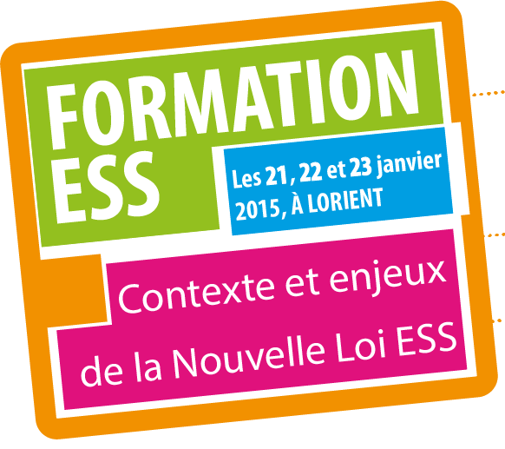
Dans le contexte du projet de Loi sur l'ESS qui fut définitivement adopté le 21 juillet 2014, les associations C2SOL et Résonnance ont co-organisé trois jours de formation, d'information, de réflexion et d'échange avec des chercheurs, des professionnels et des élus.

Quelles évolutions juridiques, quels changements dans les stratégies de développement et la gestion des activités ? Quelles opportunités sont-elles dorénavant offertes aux acteurs du territoire ? Autant de questions abordées lors de ces trois jours de formation à Lorient.

Réalisations 2015

3 jours de formation les 21, 22 et 23 janvier 2015 à Lorient réunissant une centaine de participants.

Partenaires

Les intervenants :

21/01/15 | Laurent FRAISSE | Socio-économiste au CRIDA
 | Bernard MERAND | délégué général de la CRESS Bretagne
 | Timothée DUVERGER | chercheur en histoire contemporaine, Bordeaux
 | Yves BONNY | Sociologue, Collège Coopératif en Bretagne
22/01/15 | Michel ABHERVE | Chaire ESS de l'Université Paris Est Marne la Vallée
 | Hervé DEFALVARD | Économiste, ERUDITE Université Paris Est
 | Jacques DUGHERA | Chargé de développement, RTES
23/01/15 | Jérôme CARPINELLI | Délégué Régional URSCOP de l'Ouest
 | Mélaine CERVERA | Chaire ESS de l'Université Paris Est Marne la Vallée
 | Philippe NOGUES | Député de la 6ème circonscription du Morbihan
 | Julien JAMBET | Chargé de mission C2SOL, pôle ESS de Lorient
Action 2 : atelier « Finances Solidaires : des outils pour investir, emprunter, épargner »

Description de l'action
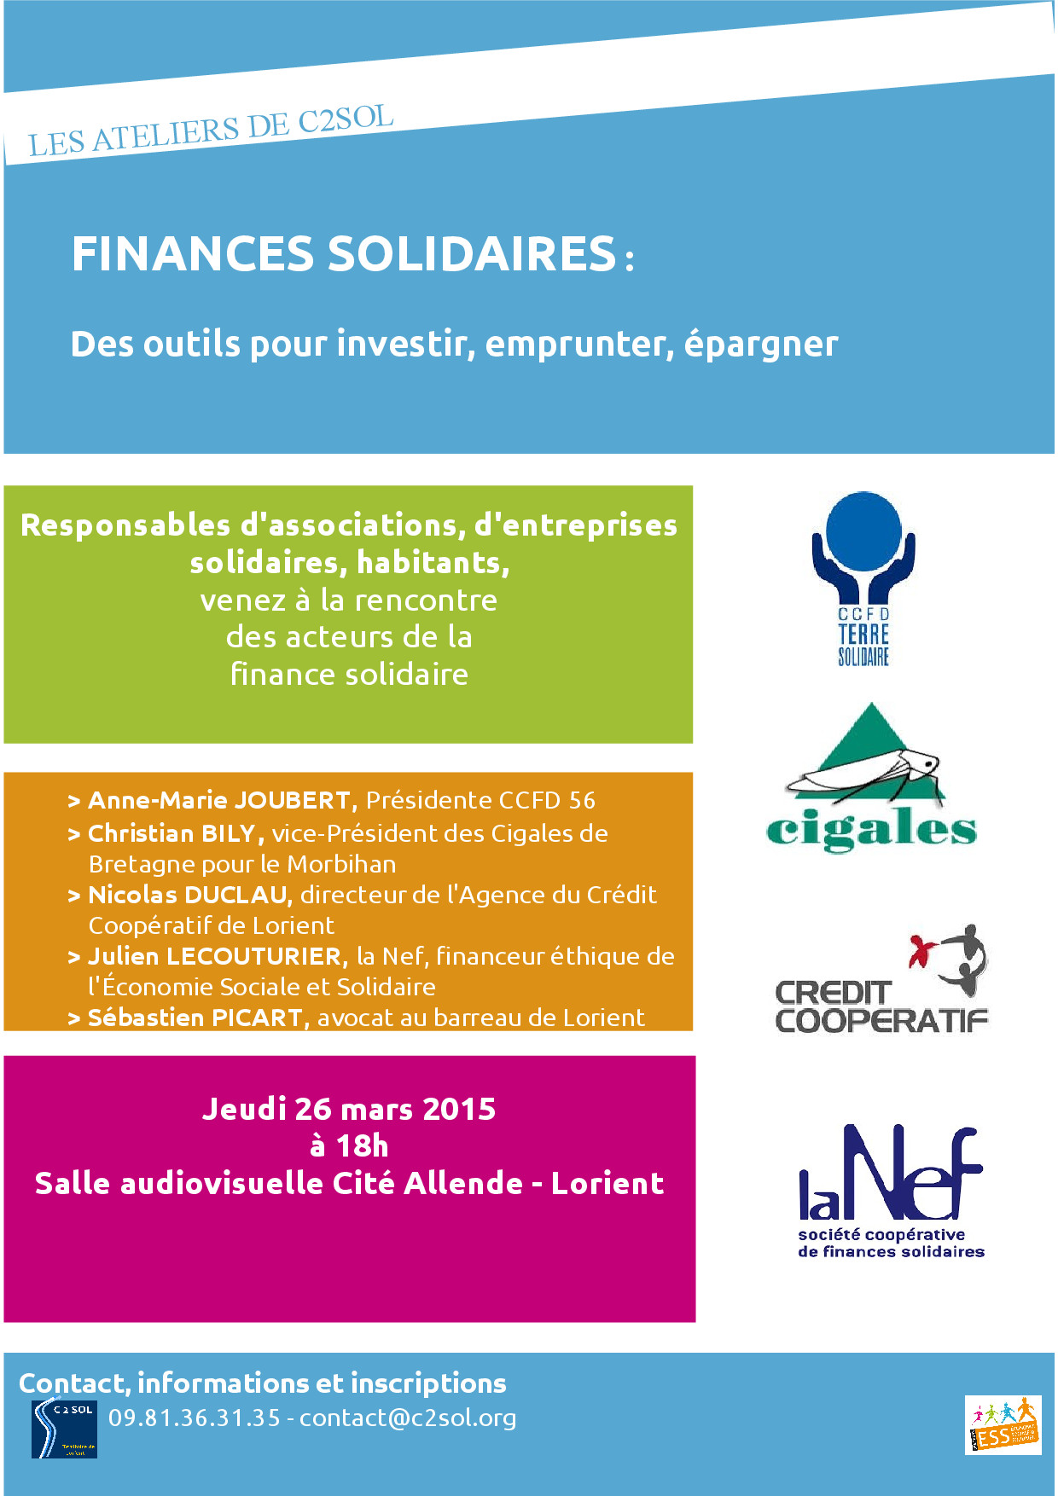

C2SOL a organisé en partenariat avec l'Union Nationale des Présidents d'Associations (UNPA) un atelier dédié à la découverte des outils de la finance solidaire.

Cet atelier ouvert aux responsables d'associations ou d'entreprises solidaires, aux habitants a permis aux participants de rencontrer les acteurs de la finance solidaire et découvrir leurs outils.

Les projets de création d'une Cigales et d'une monnaie complémentaire sur la commune de Lorient ont pu être également présentés aux participants.

Réalisations 2015

Cet atelier a été organisé sur deux temps autour des dispositifs de la finance solidaire. Une quarantaine de participants a pris part aux échanges de cette soirée. La présentation « magistrale » des dispositifs et outils existants s'est poursuivie par un travail en petits groupes afin de favoriser les échanges et la participation.

Partenaires

- Anne-Marie JOUBERT, Présidente CCFD 56
- Christian BILLY, vice-Président des Cigales de Bretagne pour le Morbihan
- Nicolas DUCLAU, directeur de l'Agence du Crédit Coopératif de Lorient
- Julien LECOUTURIER, la Nef
- Sébastien PICART, avocat au barreau de Lorient
- association Blé Noir, porteuse d'un projet d'une monnaie complémentaire sur le territoire du Pays de Lorient

Commentaires et perspectives

Le questionnaire d'évaluation proposé aux participants a démontré un intérêt certain pour cette thématique. Des idées de nouvelles thématiques dans le cadre de prochains ateliers de C2SOL ont pu être récoltées. Le format dynamique et participatif a été particulièrement apprécié des intervenants et du public.
Action 3 : journée « Une École Sociale et Solidaire »

Description de l'action

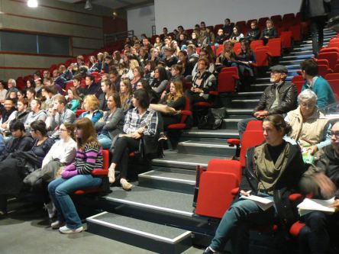
Depuis 2013, C2SOL a initié un parcours d'immersion ESS en partenariat avec le lycée Marie Le Franc de Lorient. Cette action vise à ouvrir de nouveaux champs de coopération entre l'Education Nationale et les structures ESS du territoire du Pays de Lorient.
Le 17 novembre 2015, le lycée Marie Le Franc de Lorient et C2SOL organisait une journée « Une école Sociale et Solidaire ».
Au travers de temps de sensibilisation, d'ateliers de mise en projet et de plénières, les élèves ont pu découvrir l'ESS et les activités des structures du territoire.

Réalisations 2015

- 8 ateliers thématiques pour des groupes d'élèves préalablement inscrits dans les domaines de l'alimentation, des services à la personne, du commerce, de la monnaie, des métiers du travail du poisson, de la prévention, de la médiation culturelle, de la mise en œuvre de projets,...
- 2 séances plénières rassemblant plus de 300 élèves du lycée Marie Le Franc sur les spécificités de l’Économie Sociale et Solidaire.

Partenaires

- Région Bretagne, service éducation
- CRESS de Bretagne
- lycée Marie Le Franc de Lorient
- adhérents du pôle : Biocoop les 7 épis, Défis, l'art s 'emporte, Le cœur à marée haute, Les paniers de la Mer, Optim-ism, PIMMS de Lorient, association Blé Noir.

Commentaires et perspectives

Une journée riche en échanges qui a permis de mieux faire connaître l'ESS aux élèves et à l'équipe pédagogique du lycée Marie Le Franc. Déjà engagé dans des actions de partenariat avec le réseau des adhérents du pôle, le lycée Marie Le Franc souhaite poursuivre la collaboration avec C2SOL dans la construction de passerelles entre l'établissement et les organisations ESS impliquées.
Action 4 : développement d'outils de communication

Description de l'action

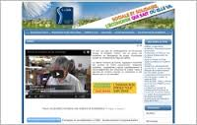
C2SOL a pour mission la réalisation et la diffusion d'outils de communication visant à rendre visible auprès d'un ensemble d'acteurs et du grand public les spécificités de l’Économie Sociale et Solidaire et les activités développées par les structures ESS du Pays de Lorient.

Réalisations 2015

- diffusion et relais des lettres d'informations des partenaires et des adhérents du pôle
- animation et développement du site internet de C2SOL (www.c2sol.org)
- création d'outils de communication dans le cadre d’événements portés par le pôle et ses partenaires
- communication média (presse)

Partenaires

- les adhérents du pôle
- la CRESS Bretagne pour ses lettres d'informations mensuelles et thématiques (mois de l'ESS, appels à projets, Loi ESS,...)
- le réseau des pôles ESS de Bretagne dans l'élaboration d'une stratégie collective de communication et la réalisation de documents communs
- Ouest-France, Le Télégramme

Commentaires et perspectives

C2SOL doit encore progresser dans sa capacité à faire connaître ses propres réalisations. Si les outils se sont développés au cours de ces dernières années (Panorama ESS du Pays de Lorient, Data ESS, plaquette du pôle, site internet) les marges de progression sont encore fortes.

C2SOL prévoit pour 2016 de renforcer les moyens humains dédiés à la fonction de communication par le renforcement des compétences du chargé de mission et l'arrivée d'une personne en service civique.

Action 5 : animation de modules de sensibilisation / formation à l'ESS

Description de l'action

Depuis 2013, C2SOL a développé plusieurs modules de sensibilisation / formation à l'ESS. Ces formations sont majoritairement destinées aux étudiants. Elles sont aujourd'hui ancrées dans les contenus pédagogiques des partenaires de la formation.

C2SOL reçoit également des sollicitations d'intervention « à la demande ».

Réalisations 2015


- animation d'une journée de sensibilisation à l'ESS auprès des étudiants de 1ère année - éducateurs spécialisés et assistant-e de service social


- animation d'un module de 12h « ESS : levier du développement local ? »
(Master 1 Aménagement et Développement Local – UBS Lorient)
- animation d'un module de 12h « ESS et développement durable »
(Licence 3 Sciences Appliquées Écologie et Société – UBS Lorient)
- animation d'un module de 12h « ESS et commerce équitable »
(Licence 3 Sciences Appliquées Écologie et Société – UBS Lorient)

Partenaires

- Askoria Lorient, 1ères années d'éducateurs spécialisés et assistant-e de service social
- Université de Bretagne Sud, filière Aménagement et Développement Local, Master 1
- Université de Bretagne Sud, filière Sciences Appliquées, Écologie et Société, Licence 3

Commentaires et perspectives

C2SOL poursuivra l'animation de modules de sensibilisation / formation spécifiques à l'ESS. Un catalogue de formation est par ailleurs en cours d'édition par les pôles ESS de Bretagne.

Plusieurs actions sont d'ores et déjà programmées pour l'année 2016 avec les partenaires déjà impliqués dans les actions de sensibilisation / formation spécifiques à l'ESS.
Action 6 : mois de l'ESS 2015

Description de l'action


C2SOL relaie les initiatives portées par les acteurs de l'ESS du territoire dans le cadre du Mois de l'ESS. Les organisateurs sont conviés à utilisés les outils de diffusion spécialement développés pour l'occasion du Mois de l'ESS (Portail du Mois de l'ESS, Journal du Mois de l'ESS).

Réalisations 2015

C2SOL a souhaité mettre en valeur cinq initiatives par la création d'un document spécifique de communication et d'une affiche dédiée. Les 30 communes du Pays de Lorient ont été destinataires de ces outils.

Les événements portés par les acteurs ESS du territoire :
- vernissage de l'exposition « sur place ou à emporter » par l'association L'art s'emporte
- rando vélo sur la voie verte autour de la finance solidaire par la Nef
- 4ème Rencontres Culture et Santé par l'association Le cœur à marée haute
- réunion d'information sur l'investissement dans les énergies renouvelables par l'association Bretagne Énergie Citoyenne (BEC)
- une école sociale et solidaire par C2SOL, les structures adhérentes et le lycée Marie Le Franc
- la responsabilité juridique des Présidents et l'impact sur les associations de la loi ESS, par l'Union Nationale des Présidents d'Associations (U.N.P.A)

Partenaires

- CRESS Bretagne
- le lycée Marie Le Franc
- la NEF, L'art s'emporte, Le cœur à marée haute, Bretagne Énergie Citoyenne BEC), l'Union Nationale des Présidents d'Association (UNPA)

Commentaires et perspectives

C2SOL prévoit pour le mois de l'ESS 2016 d'organiser un Forum des initiatives économiques solidaires à Lorient.

III.4/ Animation et représentation des acteurs de l'ESS

Action 1 : représentation de l'E.S.S

Description de l'action

C2SOL a pour rôle de participer à des instances, actions et réflexions initiées par les acteurs publics et privés, de l'échelle locale à l'échelle régionale, afin d'y apporter sa contribution et porter les enjeux et problématiques des acteurs de l’Économie Sociale et Solidaire.

Réalisations 2015

A l'échelle locale :
- participation au Conseil de Développement du Pays de Lorient. C2SOL siège au CA du Conseil de Développement et participe aux groupes de travail (démocratie et citoyenneté, innovation sociale et numérique, économie verte). Depuis sa participation active en 2014 à l'élaboration de la stratégie des contrats de partenariats, C2SOL fait partie du Comité Unique de Programmation (CUP).
- participation au Conseil Consultatif de la Vie Associative (CCVA) de Lorient au sein de la commission Économie Sociale et Solidaire

A l'échelle régionale :
- participation à la plateforme régionale de développement de l'ESS (SRDESS)
- participation à l'Espace Régionale du Dialogue Social (ERDS)
- participation à la vie du réseau des pôles de l'ESS de Bretagne (groupe de travail «Compétences»)

Partenaires

- Conseil de Développement du Pays de Lorient
- Conseil Consultatif de la Vie Associative (CCVA) de Lorient
- CRESS Bretagne
- Direccte
- partenaires sociaux et représentants syndicaux employeurs et salariés

Commentaires et perspectives

Ces actions de représentation sont indispensables pour faire entendre les valeurs et propositions de l'ESS. Le temps nécessaire à la présence des salariés et administrateurs est conséquent.

IV. Bilan financier du pôle

IV.1/ Compte de résultat

IV.2/ Bilan 2015

IV.3/ Prévisionnel 2016

V. Tableaux de synthèse et indicateurs des actions du pôle 2015 / Projections 2016

 | 2014-2016 | Bilan 2015 | Projections 2016
Adhésions | Passage de 35 à 65 adhérent(e)s | 34 adhérent(e)s | Automatiser les adhésions
Secteurs d'activités | Poursuivre l'élargissement des secteurs d'activités représentés | Une diversité des secteurs d'activités des adhérents qui se développe | Ouvrir le pôle à de nouveaux champs d'intervention
Type de structures | Une ouverture vers les acteurs économiques non-ESS mais œuvrant dans le champs de l'innovation sociale par leurs objets et leurs pratiques | - Accroissement des adhésions individuelles  - Ouverture vers les entrepreneurs sociaux | - Ouvrir le réseau / Favoriser la coopération entre l'ensemble des acteurs économiques du territoire  - Coopérer avec les entreprises et réseaux de l'économie classique
Gouvernance | - Renforcement du rôle de l'AG  - Adhérents = administrateurs  - Constitution de groupes de travail pour la mise œuvre d'actions concrètes en faveur du développement de l'ESS et de l'innovation sociale | - Difficulté à mobiliser les adhérents dans la continuité au sein de groupes de travail  - Mobilisation en croissance des adhérents sur les actions et projets conduits par le pôle | - Favoriser une meilleure interconnaissance des adhérent(e)s  - Développer des temps d'échanges plus nombreux avec l'ensemble des adhérent-e-s du pôle
Participation | - Encourager la dynamique participative  - Réduire les champs d'interventions sur les objectifs des groupes de travail  - Cibler les actions du pôle sur la constitution d'un territoire favorable à l'ESS et à l'innovation sociale | - Une participation grandissante aux interpellations et sollicitations | - Construire et partager les modalités de participation  - Achever le Répertoire Opérationnel des Ressources et Compétences du pôle (RORC)
Siège social | - Mutualisation de locaux avec l'UNPA  - Permanences hors commune de Lorient | - Une recherche d'un nouveau lieu rendu nécessaire par le projet « Emergence et Incubateur » | - Identifier le lieu d'implantation de l'espace de co-working et l'aménager
Rayonnement du pôle | Accroitre le rayonnement du pôle sur l'ensemble des communes Pays | - Un pôle de mieux en mieux identifié en dehors de la commune de Lorient | - Multiplier les échanges et les projets sur l'ensemble des communes du Pays
Collectivités territoriales | - Poursuivre les actions de sensibilisation  - Contribuer à la mise en place de conditions favorables au développement de l'innovation sociale | - Des collectivités locales rencontrées dans le cadre du projet « Emergence et Incubateur » sensibles à la question de l'entrepreunariat à l'ESS | - Accroître le « réflexe C2SOL »  - Animer la Plateforme d'Innovation Sociale en coopération avec les collectivités territoriales du Pays

 | 2014-2016 | 2015 | Projections 2016
Partenaires | - Formaliser des partenariats  - Affirmer les orientations Innovation sociale du pôle | - Renforcement des relations auprès des partenaires de la création d'activités (BGE 56, CAE Sittelle, Entreprendre au Féminin)  - Participation financière des partenaires du dispositif d'accompagnement de porteurs de projets d'activités économiques d'Innovation Sociale et d’Économie Sociale et Solidaire | - Formaliser le partenariat avec l’État dans le cadre du volet territorial du CPER  - Formaliser le partenariat avec les EPCI du Pays de Lorient dans le cadre du développement dispositif d'accompagnement de porteurs de projets d'activités économiques d'Innovation Sociale et d’Économie Sociale et Solidaire
Création de structures ESS | - Créer une cellule fixe « accompagnement des projets ESS »  - Mise en réseau et mutualisation des acteurs de l'innovation sociale et de l'ESS sur le territoire du Pays de Lorient | - Construction du dispositif d'accompagnement de porteurs de projets d'activités économiques d'Innovation Sociale et d’Économie Sociale et Solidaire (L'Atelier d'Emergence et l'incubateur d'activités ESS) | - Accompagner 16 à 20 porteurs de projets en période d'émergence  - Accompagner 10 porteurs de projets jusqu'à la création de l'activité
 | - Mobilisation de personnes et structures ressources volontaires, adaptées pour l'accompagnement des porteurs de projets | - Construction d'un Répertoire Opérationnel des Ressources et des Compétences (RORC) en cours | - Intervention d'experts dans l'offre d'accompagnement des porteurs de projets au sein du dispositif d'accompagnement des activités économiques d'Innovation Sociale et ESS (L'Atelier d’Émergence et l'incubateur d'activités ESS)
Lobbying politique ESS et innovation sociale | - Faire prendre conscience des enjeux de l'innovation sociale  - Préparer les élus et les institutions pour le développement de réponses favorables (émergence des besoins, fonds financier, cadre administratif et juridique, « guichets uniques »,...)  - Améliorer le positionnement des structures de l'ESS et la place de l'innovation sociale dans les marchés publics | - Construction de la Plateforme d'Innovation Sociale | - Organiser 3 chantiers collaboratifs d'élaboration de projets thématiques autour de besoins sociaux nouveaux ou mal couverts dans l'état actuel du marché
Fonds financier pour le développement de l'innovation sociale | - Audit des financements publics à destination de l'innovation sociale  - Audit de l'épargne privée solidaire locale  - Partage d'expériences réussies de création de fonds de dotations en faveur de l'innovation sociale en Bretagne | - Animation d'un atelier Finances solidaires : des outils pour investir, emprunter, éparger | - Poursuivre les travaux du groupe du travail et des participants de l'atelier  - Élaborer collectivement les critères spécifiques au fonds  - Missionner un opérateur dans le montage technique, juridique et financier du fonds
Communication | - Diffuser les travaux des groupes de travail « hors » du pôle  - Création de newsletters en direction des différents publics visés  - Modernisation des outils de communication existants  - Contributions à la vie du site internet | - Développement de nouveaux outils de communication (affiches, plaquettes, flyer)  - Contribution à la stratégie collective des pôles ESS de Bretagne en matière de communication  - Diffusion des actions du pôle par le réseau des partenaires et les médias | - Organiser le Forum des initiatives économiques solidaires en Novembre 2016 (Mois de l'ESS)  - Créer une newsletter C2SOL  - Renforcer les moyens humains du pôle sur la thématique de la communication (service civique)
Formation à l'ESS et à l'innovation sociale | - Identifier les besoins de compétences  - Proposer des contenus de modules de formations à l'ESS et à l'innovation sociale  - Construire des temps de formations en parcours d'apprentissage scolaire, universitaire et professionnel | - Animation de 3 modules ESS à destination des étudiants de l'Université de Bretagne Sud  - Animation d'une journée de sensibilisation à l'ESS auprès des étudiants d'Askoria  - Organisation et animation d'une journée « Une École Sociale et Solidaire » pour les élèves et l'équipe pédagogique du lycée Marie le Franc de Lorient | - Consolider et développer les relations établies auprès des organismes de formation du territoire  - Formaliser le catalogue de formation à l'ESS en coopération avec l'ensemble des pôles ESS de Bretagne  - Obtenir l'agrément « organisme de formation »  - Obtenir l'agrément « service civique »  - Répondre aux sollicitations « à la demande »

VI. Annexes

Annexe 1
La typologie des projets suivis et de l'action de C2SOL

Accompagnement de porteurs de projets en phase d'émergence
Projet de création d'un café librairie | - méthodologie de projet  - déclinaison de l'offre de service  - approche territoriale (commune d'implantation)  - prévisionnel financier  - rédaction du projet
Projet de création d'un commerce de produits alimentaires locaux | - méthodologie de projet  - déclinaison de l'offre de service  - mise en contact avec des demandes territoire  - rencontre des acteurs territoriaux de la filière  - Partage d'expérience sur des projets similaires  - rédaction du projet
Projet de création d'un lieu de vie destiné à l'apprentissage des éco-activités | - méthodologie de projet  - déclinaison de l'offre de service  - approche territoriale (commune d'implantation)  - prévisionnel financier  - rédaction du projet
Projet de création d'une association de soutien aux projets culturels, artistiques et artisanaux | - rédaction des statuts juridiques
Projet de création d'une association de soutien scolaire | - méthodologie de projet  - déclinaison de l'offre de service  - prévisionnel financier
Projet de création d'une école à pédagogie Montessori | - Aide à la recherche de financements  - Partage d'expérience sur des projets similaires
Projet de création d'une association d'une association de tourisme solidaire | - méthodologie de projet  - déclinaison de l'offre de service  - prévisionnel financier
Appui à la faisabilité de la création d'une entreprise individuelle de vente d'objets imprimés | - méthodologie de projet  - déclinaison de l'offre de service  - prévisionnel financier
Appui à l'émergence d'un projet de création d'une IAE dans le secteur du sport | - méthodologie de projet  - déclinaison de l'offre de service
Appui à l'émergence d'une activité de coaching alimentaire et de bien être | - déclinaison de l'offre de service  - rédaction du projet  - orientation vers CAE Sittelle
Appui à l'émergence d'une activité de garage 2 roues solidaire | - méthodologie de projet  - identification des besoins  - approche territoriale
Appui à l'émergence d'une activité de vente de produits locaux bio | - méthodologie de projet  - déclinaison de l'offre de service
Appui à l'émergence de la création d'un éco lieu | - méthodologie de projet  - déclinaison de l'offre de service  - approche territoriale
Appui à l'émergence d'une association de promotion de la culture urbaine et du hip-hop | - méthodologie de projet  - déclinaison de l'offre de service  - rédaction des statuts juridiques  - démarche administrative de création
Appui à l'émergence de la création d'un commerce de détail | - méthodologie de projet  - orientation vers une structure de l'accompagnement classique
Appui à l'émergence d'un projet de garage solidaire | - méthodologie de projet  - appui à la définition de la gouvernance
Appui à l'émergence de création d'une association de promotion des jardins alternatifs | - méthodologie de projet  - déclinaison de l'offre de service  - démarche administrative de création  - rédaction du projet
Appui à l'émergence de création d'une association d'échange culturel entre l'Inde et le territoire de Lorient | - méthodologie de projet  - démarche administrative de création

Appui au développement de structures existantes
Appui au développement d'une association de soutien aux enfants hospitalisés | - Appui à la définition du projet associatif  - Mise en lien avec le DLA
Accompagnement au développement d'un projet de solidarité international lié au matériel dans la pratique du football | - méthodologie de projet  - déclinaison de l'offre de service  - approche territoriale (commune d'implantation)  - prévisionnel financier  - rédaction du projet
Appui au développement de l'offre de services d'une association de découverte des plantes sauvages | - déclinaison de l'offre de service  - Ressources Humaines (emploi)
Suivi post-création d'une association d'accueil et d'accompagnement d'un public adolescent et jeunes enfants | - appui à la mise en oeuvre du projet associatif
Appui au développement d'une agence de consulting en Aménagement et Développement du Territoire | - déclinaison de l'offre de service  - approche territoriale (commune d'implantation)
Participation à la définition d'un projet d'une Banque de Compétences | - participation au montage du projet  - hébergement du siège social
Appui au montage d'un événement de solidarité locale | - aide au montage du projet  - appui à la réalisation d'une campagne de crowdfunding
Appui au développement d'une association de soutien de parents dont les enfants sont touchés par le syndrome d'Asperger | - mise en réseau
Appui à l'organisation d'un festival de mise en lumière des talents féminins du territoire | - aide au montage du projet  - formalisation des demandes de financement
Appui à la structuration d'une association de billard | - appui à la structuration juridique  - démarches juridiques
Appui à la formalisation d'une demande de financement dans le cadre du développement de l'activité d'une association de médiation culturelle en milieu de santé | - prévisionnel financier  - rédaction du projet  - mise en réseau
Appui à la structuration et à la consolidation d'un collectif d'artistes | - appui à la définition du projet associatif
Appui à la consolidation des statuts et au développement d'une association de production de fanzine | - appui à la structuration juridique  - démarches juridiques
Appui à la dissolution d'une association | - démarches juridiques
Appui au transfert d'une association étrangère en France | - démarches juridiques

Annexe 2
Liste des adhérents du pôle en 2015

Associations | Coopératives | Mutuelles | Individuels
A.C.C.R.O.I.S | Biocoop 7 épis | MAIF | DELTOUR Jeannick
ADAPEI du Morbihan | Crédit Coopératif | MGEN | LE CROM Hélène
ALOEN | La Nef |  | MOREAU Jean-Luc
Approche Eco-Habitat |  |  | MARTINETTI Marc
Auberge de jeunesse FUAJ |  |  | VILARS François
Book Hémisphères |  |  | HERMELIN Michel
CEZAM
Défis
Des ailes pour voler
Elan
Feuille d'érable
GEM l'escale
LACK
L'art s'emporte
Le cœur à marée haute
Optim-ism
Paniers de la Mer
PIMMS de Lorient
Proxim Services
Sauvegarde 56
Théâtre de l'échange
Université Sociale
UNPA

Annexe 3
Partenariats et coopérations en 2015

Coopération avec les acteurs institutionnels
Partenaire | Partenariats financiers | Coopération sur projet | Représentation
État |  | - Mise en œuvre d'un incubateur d'activités ESS sur le territoire du Pays de Lorient
Région Bretagne | Financement du pôle « Convention triennale des pôles de l'ESS » | - C2SOL et le service éducation de la Région Bretagne travaille conjointement sur l'expérimentation « parcours d'immersion ESS » au sein du lycée Marie Le Franc de Lorient
Lorient Agglomération |  | - C2SOL participe à la démarche « tiers lieu numérique » portée par les acteurs du numérique du territoire et Lorient Agglomération
Conseil de Développement du Pays de Lorient |  | - Participation de C2SOL à l'élaboration des prochains contrats de partenariat  - Participation de C2SOL au groupe de travail économie verte /  démocratie et citoyenneté / innovation numérique | - C2SOL siège au CA du Conseil de Développement  - C2SOL siège au Comité Unique de Programmation
Chambre de Commerce et de l'Industrie |  | - C2SOL et la CCI coopèrent sur le champs de l'accompagnement des porteurs de projets (orientations / prescriptions)
Conseil Consultatif de la Vie Associative de la ville de Lorient (CCVA) |  |  | - C2SOL siège au CCVA sur le volet Economie Sociale et Solidaire

Réseaux, organisations et entreprises de l'ESS
Partenaire |  | Coopération sur projet
Boutique de Gestion 56 |  | C2SOL et la Boutique de Gestion du Morbihan coopèrent sur le développement du projet « Incubateur d'activités ESS »
CAE Sittelle Création |  | - C2SOL et la CAE Sittelle Création coopèrent sur le champs de l'accompagnement des porteurs de projets (orientations / prescriptions)
Entreprendre au Féminin |  | - C2SOL et Entreprendre au Féminin coopèrent sur le champs de l'accompagnement des porteurs de projets (orientations / prescriptions)
Union Nationale des Présidents d'Association (UNPA) |  | C2SOL et l'UNPA co-anime des modules de soutien à la fonction employeur auprès des Présidents d'associations adhérents à l'UNPA

Établissements scolaires et de formation
Partenaire |  | Coopération sur projet
Université de Bretagne Sud (UBS) |  | C2SOL anime 3 modules de formation :  - ESS : levier du développement local (15 h auprès des étudiants de Master 1 Aménagement et Développement local – UBS de Lorient)  - ESS et développement durable : la convergence ? (15h auprès des étudiants de Licence 3 Sciences Appliquées, Ecologie et Société – UBS de Lorient)  - ESS et commerce équitable (15h auprès des étudiants de Licence 3 Sciences Appliquées, Ecologie et Société – UBS de Lorient)
Askoria |  | - C2SOL organise et anime des journées de sensibilisation à l'ESS auprès des étudiants d'Askoria  - C2SOL intervient dans le cadre de séminaires organisés par Askoria
Lycée Marie le Franc de Lorient |  | C2SOL et le lycée Marie Le Franc de Lorient coopèrent sur l'action parcours d'immersion ESS

Réseaux ESS de Bretagne
Partenaire |  | Coopération sur projet
CRESS de Bretagne |  | - Participation de C2SOL à la plateforme Régionale de Développement de l'ESS  - C2SOL et la CRESS de Bretagne coopèrent dans le cadre de l'Espace Régional du Dialogue Social (ERDS) sur l'action « qualité de l'emploi »  - C2SOL et la CRESS de Bretagne coopèrent dans le cadre du projet parcours d'immersion ESS  - Coopération autour de l'organisation du mois de l'ESS
Pôles ESS |  | - Participation du pôle au groupe de travail Mutualisation  - Participation du pôle au groupe de travail Compétences  - Participation du pôle aux journées techniques du réseau des pôles de l'ESS de Bretagne
Pôles ESS du Morbihan |  | - Rencontres collectives auprès des élus du Conseil Départemental du Morbihan

